《意识障碍患者 口腔护理技术规程》编制说明
（征求意见稿）
一、工作简况
1. 任务来源
本项目是根据中国产学研合作促进会“关于征集2025年团体标准制定项目的通知”（产学研函字[2025]第05号）进行制定，项目名称“意识障碍患者 口腔护理操作规程”，本标准由四川大学华西口腔医院提出，中国产学研合作促进会归口，起草牵头单位：四川大学华西口腔医院，计划完成时间为XXXX年XX月。
2.立项背景
意识障碍指个体对自身及周围环境刺激的感知能力下降或丧失的病理状态，多由大脑皮层功能或脑干网状上行激活系统受损引起。目前，我国意识障碍患者数量已达约50万，且呈逐年上升趋势，该群体并发症发生率高达98%。由于意识受限，患者口腔自主清洁能力显著下降，易出现分泌物潴留、牙菌斑积聚及口腔黏膜损伤，从而增加牙龈炎、口腔感染和溃疡等局部疾病风险。其中，由口腔问题引发的呼吸道感染及吸入性肺炎等严重并发症，不仅直接影响预后，甚至可能危及患者生命。
口腔护理作为意识障碍患者综合护理的重要组成部分，其规范化操作可清除口腔分泌物、减少菌斑积聚和感染风险，降低呼吸道并发症发生率、保障气道通畅、促进口腔功能维护和康复。然而，当前临床实践中，尽管意识障碍患者口腔护理经验逐渐丰富，但缺乏统一、系统的护理操作标准，导致护理方法、操作质量及效果存在较大差异，护理安全性和有效性难以保证。因此，制定科学及规范的意识障碍患者口腔护理操作技术规程旨在为护理人员提供系统化、标准化操作指南，确保护理安全与高效，通过预防口腔及呼吸道并发症、维护口腔健康，显著改善患者生活质量，提升整体护理水平。
3.主要工作过程
起草阶段：2025年1月，四川大学华西口腔医院联合吉林大学口腔医院、上海交通大学第九人民医院、空军军医大学口腔医院、中山大学附属口腔医院、武汉大学口腔医院、四川大学华西医院、南方医科大学口腔医院、兰州大学护理学院、四川省人民医院、四川省肿瘤医院成立团体标准《意识障碍患者 口腔护理操作规程》制定工作组，确定工作方案并提出时间进度安排。工作组对国内外意识障碍患者口腔护理技术的现状与发展进行了全面调研，广泛、系统收集和检索国内外意识障碍患者口腔护理相关论文、共识、指南及标准等文献，结合我国意识障碍患者口腔护理临床实际进行总结和归纳，对标准草案进行修改和完善，于2025年10月14日形成团体标准《意识障碍患者 口腔护理操作规程》征求意见稿及编制说明。
征求意见阶段：
审查阶段：
报批阶段：
4.主要起草单位和工作组成员及其所做的工作等
序号 | 单位名称 | 参编人员 | 主要工作内容
1 | 四川大学华西口腔医院 | 刘帆、林洁、杜书芳、余诗畦、韦靖怡、石永乐、白沅艳 | 标准草案编制、统筹协调等
2 | 吉林大学口腔医院 | 刘东玲 | 资料查询、标准修改等
3 | 上海交通大学第九人民医院 | 侯黎莉 | 编制修改、技术合作等
4 | 空军军医大学口腔医院 | 刘蕊 | 编制修改、技术合作等
5 | 中山大学附属口腔医院 | 古文珍 | 资料查询、技术合作等
6 | 武汉大学口腔医院 | 王莉 | 资料查询、技术合作等
7 | 四川大学华西医院 | 李卡、胡秀英 | 提供数据、技术合作等
8 | 南方医科大学口腔医院 | 侯雅蓉 | 资料查询、标准修改等
9 | 兰州大学护理学院 | 马玉霞 | 资料查询、标准修改等
10 | 四川省人民医院 | 吴冬梅 | 资料查询、标准修改等
11 | 四川省肿瘤医院 | 杨青 | 标准修改、技术合作等
二、标准编制原则、主要内容和解决的主要问题
1. 标准编制的原则
本标准编制主要依据以下原则：规范性要素的规定、编写结构及格式按GB/T 1.1-2020《标准化工作导则 第1部分：标准化文件的结构和起草规则》及GB/T 1.1-20001.6-2017《标准编写编程 第六部分：规程标准》的规定。
- 标准主要内容
（1）标准内容介绍
本文件规定了意识障碍患者口腔护理操作的总体原则和要求、操作流程、追溯/证实方法。
本文件适用于各级医疗机构的护理人员。
（2）术语和定义
根据意识障碍患者口腔护理的操作要求和特殊性，确定了本标准的术语和定义。
（3）总体要求
1）人员：操作人员应为注册护士或经医疗机构规范培训并考核合格的护理员；操作人员应掌握意识障碍患者的疾病特点、口腔护理操作规程、异常情况的识别及处理措施；操作前应进行手卫生并进行个人标准防护。
2）设备：a. 吸引器（分泌物多或使用冲洗液时使用，负压维持在-80～150 mmHg）；b. 开口器：用于开口度受限患者的口腔护理操作，使用时须确保放置位置准确，避免压迫牙龈及口唇，操作力度应轻柔，避免颞下颌关节损伤。
3）材料：备齐软毛牙刷、口腔护理液、湿润棉签/纱布/棉片、吸引器、手套等，包装应完好、在有效期内。
4）操作方法： a. 刷牙法：由护理人员协助使用软毛牙刷，按常规方式清洁牙齿、牙龈及舌面。b. 含漱法：用生理盐水或漱口液（10～15ml）协助患者含漱，鼓励自主吐出。c. 擦拭法：用生理盐水浸湿的无菌棉球或口腔护理纱球，依次擦拭牙齿内外侧、牙龈、舌面、颊黏膜及上颚。d. 冲洗法：若口腔有较多分泌物或食物残渣，可先用注射器抽取少量生理盐水（5～10ml），沿牙面缓慢冲洗，同时吸引器轻吸流出的液体。e. 部位：宜清洁舌背、牙龈沟、颊黏膜褶皱等易残留区域；昏迷患者宜重点清洁牙齿、牙龈及口腔黏膜。
5）环境：安全、安静、整洁、光线充足、温度适宜、隔帘保护隐私。
6）监测与评价：a. 清洁：口腔无异味、无可见残渣、痰痂、血痂及其他异常分泌物。b. 保湿，口唇完整红润，无干裂出血；口腔黏膜湿润完整；c. 记录：完整、客观。
（4）操作流程
综合评估患者的意识障碍程度、配合度、口腔及全身状况等，制定并执行个体化口腔护理流程（图1）。具体操作应按以下步骤进行：
1）评估
a. 操作前，应使用标准化评估工具，综合评估患者的口腔状况、意识障碍程度、配合度及全身基础疾病等。
b. 应明确意识障碍患者操作风险：配合能力，即能否遵嘱张口、闭口、吞咽；吞咽反射，即刺激咽喉部时是否有吞咽动作；咳嗽反射，即是否能自主咳嗽；全身因素，即是否存在凝血功能障碍、粒细胞缺乏、免疫抑制、高热、鼻饲饮食等高危因素。
c. 口腔状况评估应包含：客观体征，即黏膜完整性、湿润度、牙龈指数、牙菌斑指数、舌苔厚度、口唇状态；分泌物，即性状（清亮/粘稠/脓性/血性）、量；感染征象，即黏膜红肿、溃疡，白色生物膜、牙龈出血、口腔异味。
d. 首次评估应全面、系统，建立个体化护理的基线数据以判断病情变化及护理效果。
2）计划
a. 口腔清洁方式：根据患者意识障碍程度及口腔状况等，选择合适的清洁方式（擦拭法、冲洗法或刷牙法等），常规每6～8h/次，高风险患者缩短至4～6h/次，黏膜损伤者延长至8～12h/次。
——嗜睡：患者可被唤醒，能部分配合指令（如张口、简单吞咽），吞咽反射和咳嗽反射基本存在，宜选刷牙法为主，含漱法辅助。
——昏睡：需强烈刺激才能唤醒，配合能力差（仅偶尔张口），吞咽反射减弱（吞咽动作缓慢或延迟），咳嗽反射存在但较弱，宜选择擦拭法为主，必要时辅助轻柔冲洗。
——昏迷：吞咽反射明显减弱或消失（浅昏迷可能有微弱反射，深昏迷基本消失），咳嗽反射弱或无，宜选择擦拭法。
b. 口腔保湿方式：使用棉签/纱布/棉片蘸水擦拭法及口唇保湿；有部分吞咽能力者宜选用口腔保湿凝胶或喷雾；口腔极度干燥或有创面，宜选用湿润纱布覆盖法。口腔护理液优先用生理盐水，禁用含酒精、刺激性强的液体。根据口腔干燥程度调整保湿次数，每次清洗后常规进行口腔保湿；高热、吸氧或气管切开患者需每1～2h/次。
c. 明确口腔护理所需用物、患者体位、人员分工及应急预案。
3）实施
a. 用物准备：备齐软毛牙刷、口腔护理液、湿润棉签/纱布/棉片、吸引器、手套等，必要时备好吸痰设备，确保所有物品性能良好，在有效期内且消毒合格。
b. 患者体位：患者取半卧位或头高脚低位，头偏向操作者一侧。
c. 口腔清洁：按口唇→牙齿→颊部→腭部→舌面→牙龈顺序操作；高风险患者可分步进行并密切观察呼吸反应；动作应轻柔，防止触发咽反射或损伤黏膜；密切观察患者面色、呼吸、肢体反应等，确保操作安全舒适，如有异常应立即暂停吸引。
口唇：使用湿纱布或棉签，由中央向两侧轻柔擦拭上下唇表面，清除唾液、痰痂等污物。
牙齿：软毛牙刷呈45°对准牙龈缘，小幅度水平颤动刷牙。
颊部：用湿纱布或软毛牙刷由后向前沿颊黏膜轻柔擦拭。
腭部：由内向外轻拭硬腭及软腭，避免刺激咽反射。
舌面：由内向外轻拭，避免损伤舌乳头。
牙龈：用湿纱布包裹食指，从牙龈向牙冠方向单向轻柔按摩。
d. 口腔保湿：
口唇保湿：宜用医用凡士林或润唇膏涂抹；若口唇干裂结痂，应先用生理盐水棉片湿敷以软化痂皮，清除后再涂抹保湿剂。
喷雾法：宜用医用口腔保湿喷雾，均匀喷洒于口腔内部。
涂抹法：宜用无菌棉签或生理盐水浸湿的纱布，轻柔擦拭口腔黏膜、牙齿表面及口唇；或将医用口腔保湿凝胶直接涂抹于口腔黏膜。
覆盖法：适用于张嘴呼吸患者。将小块无菌纱布/棉片用生理盐水浸湿，轻柔覆盖于干燥的口腔黏膜表面，避免遮挡气道。
e. 评价与记录：操作后立即评价口腔清洁度、口腔异味、黏膜湿润度等；使用专用护理记录单记录，内容包括评估结果、操作内容、效果及任何异常情况（如出血、呛咳）等；应急预案与风险管理。
f. 口腔健康教育：指导家属正确协助患者进行口腔清洁，观察口腔异常迹象，并告知其及时报告医护人员；根据患者康复阶段和接受能力，进行个性化的口腔卫生知识教育，指导其养成并坚持良好的口腔卫生习惯；鼓励并训练患者进行力所能及的口腔自我护理，逐步提高其口腔卫生管理能力。
g. 追溯方法：所有与操作相关的信息均须及时、准确、完整地记录于护理评估与记录单，操作后应及时进行效果评价，并记录在案，形成质量闭环。
h. 质量保障与控制：全面规范评估内容、操作步骤、观察要点、记录标准及并发症预防与处理流程，确保所有护理行为标准化、同质化，过程可追溯。清晰界定各级护理人员在口腔护理质量管理中的角色与职责。建立并落实三级质量监控制度，定期召开质量分析会，实现质量的持续改进。实施“培训－考核－授权”一体化管理，建立理论、操作及情境综合考核标准，考核合格后方可独立操作。
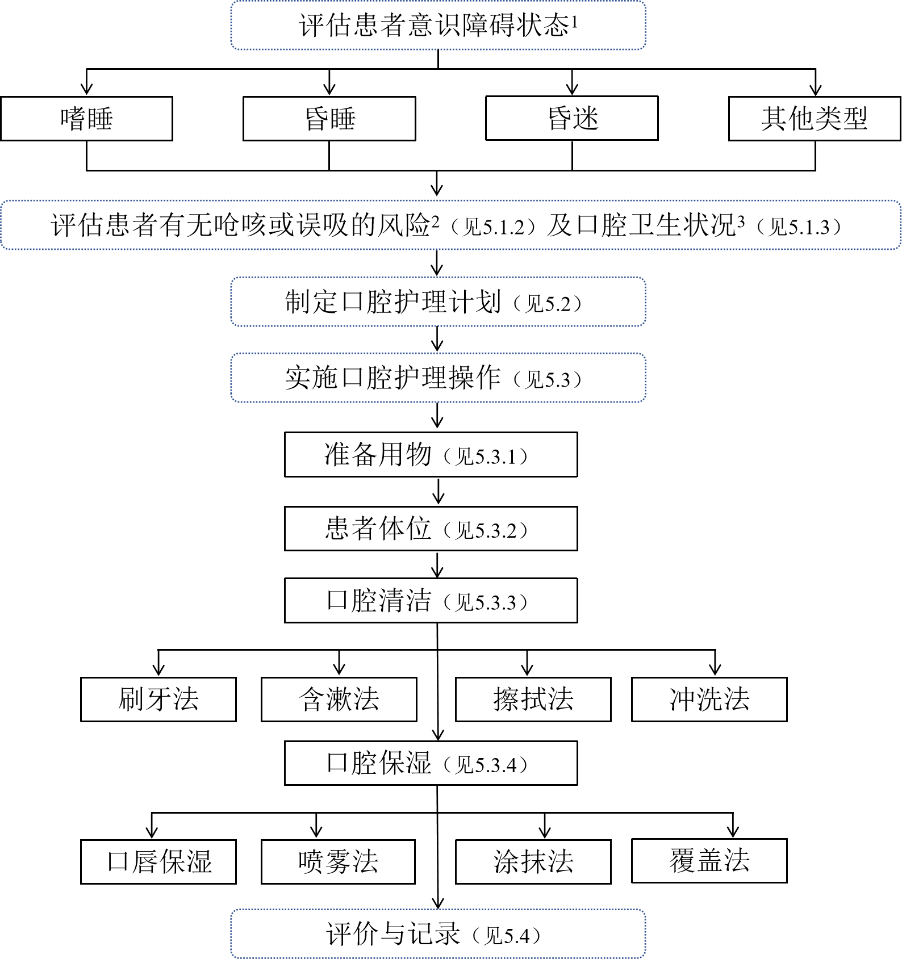
图1 意识障碍患者口腔护理操作流程图
注：不同类型意识障碍患者口腔护理内容详见5.1.
¹意识障碍评估宜使用格拉斯哥昏迷评分量表（GCS）；²吞咽障碍评估可使用10项吞咽障碍自评量表（EAT-10）、洼田饮水试验等；³口腔卫生状况评估宜使用Beck口腔评分量表。
3. 标准解决的主要问题
通过制定科学规范的意识障碍患者口腔护理操作规程，旨在为护理人员提供操作指南，确保口腔护理安全、高效，通过预防口腔及呼吸道并发症、维护口腔健康显著改善患者康复质量，提升整体护理水平。
三、是否有对应的国家标准或行业标准
本标准没有对应的国家标准或行业标准。
四、标准技术内容确定的依据
1. 系统、全面的文献回顾：根据PIPOST模式构建循证问题，按照“6S”循证金字塔模型自上而下进行检索，计算机检索英国医学杂志最佳临床实践（British Medical Journal Best Practice, BMJ）、UpToDate、美国国立指南数据库（NGC）、英国国家卫生与临床优化研究所指南库（NICE）、国际指南协作组（GIN）、苏格兰校际指南网（SIGN）、加拿大安大略注册护士协会（RNAO）、JBI循证卫生保健国际合作中心数据库、世界卫生组织网站、OVID循证数据库、美国神经病学学会（AAN）、中国指南网、医脉通指南网及梅斯医学等公开的临床指南、专家共识和操作规范等进行了全面梳理；此外，还补充检索了综合数据库PubMed、Embase、Cochrane Library、Web of Science、中国知网、中国生物医学文献数据库、万方数据知识服务平台、维普数据库中的相关学术论文，对其进行归纳总结，确保了操作规程内容的先进性与科学性。
2. 相关领域专家函询：为确保规程的临床适用性、专业共识性与实践指导价值，本规程在充分梳理文献证据的基础上，进一步组织覆盖全国多省市、相关领域的权威专家开展专家函询。核心专家团队涵盖口腔护理、重症护理、老年护理及神经疾病护理等关键领域，且拥有丰富的临床实践或管理经验。专家团队围绕规程的框架结构科学性、核心步骤合理性、风险要点全面性及术语定义精准性等方面进行了深度评议与严谨论证，并就操作技术细节达成了高度共识，为最终统一操作规程提供了至关重要的决策依据，切实确保本规程的实践落地。
五、预期达到的社会效益、对产业发展的作用等情况
本标准针对意识障碍患者构建了一套涵盖“评估－计划－实施－评价”的全链条口腔护理操作规程，以期：
1. 改善意识障碍患者健康结局：降低口腔相关并发症的发生率，改善意识障碍患者生活质量，为患者提供更优质的医疗支持，减少疾病及相关经济负担。
2. 提升口腔护理质量：通过标准化流程和技术指导，确保护理操作科学有效，提高护理人员口腔健康管理能力。
3.促进护理行业规范：统一意识障碍患者口腔护理规范，减少实践差异，推动口腔护理专业化和系统化发展。
六、采用国际标准和国外先进标准情况
本标准没有采用国际标准。
本标准制定过程中未查到同类国际、国外标准。
本标准水平为国内先进水平。
七、重大分歧意见的处理经过和依据
无重大分歧意见。
八、贯彻促进会团体标准的要求和措施建议
为保障《意识障碍患者 口腔护理操作规程》团体标准的科学性、适用性与权威性，并推动其有效落地与持续改进，特制定以下要求与措施：
1. 组织措施：成立由中国产学研合作促进会指导、四川大学华西口腔医院牵头，相关领域权威专家（口腔护理、重症护理、老年护理及神经疾病护理等关键领域）参与的《意识障碍患者 口腔护理操作规程》标准制定小组，明确工作组权责分工，切实履行统筹规划、过程监督、技术指导与关键问题攻关等核心职责，形成“决策－执行－反馈” 闭环管理机制，确保标准制定工作有序、高效推进。
2. 技术措施：邀请中国产学研合作促进会专家、行业资深临床专家提供全过程技术咨询与指导。组织工作组成员深入学习并严格遵循GB/T 1.1-2020《标准化工作导则 第1部分：标准化文件的结构和起草规则》及GB/T 1.1-20001.6-2017《标准编写编程 第六部分：规程标准》等国家标准文件，以此统一编写规范，解决起草过程中的技术分歧与难点，从源头上保障标准文本的编写质量与专业水准。
3. 过渡办法：为保障标准发布后的实施与临床衔接，将采取分阶段、多层次的推广策略。标准发布后，将立即组织开展面向首批试点机构的宣传与培训，同时设立“专人对接+线上反馈”双渠道实时收集临床实施的具体问题，定时收集并研判初期反馈，动态优化以夯实推广基础。在总结试点经验的基础上，面向全国医疗机构进行全面推广，确保标准知识传递的准确性与广泛性，最终实现从现行常规操作向本标准规程的顺利过渡与全面接轨。
九、其他应予说明的事项
无其他应予说明的事项。

